2019年度

湖南安全技术职业学院

部门决算

目录

**第一部分湖南安全技术职业学院单位概况**

一、部门职责

二、机构设置

**第二部分2019年度部门决算表**

一、收入支出决算总表

二、收入决算表

三、支出决算表

四、财政拨款收入支出决算总表

五、一般公共预算财政拨款支出决算表

六、一般公共预算财政拨款基本支出决算表

七、一般公共预算财政拨款“三公”经费支出决算表

八、政府性基金预算财政拨款收入支出决算表

**第三部分2019年度部门决算情况说明**

一、收入支出决算总体情况说明

二、收入决算情况说明

三、支出决算情况说明

四、财政拨款收入支出决算总体情况说明

五、一般公共预算财政拨款支出决算情况说明

六、一般公共预算财政拨款基本支出决算情况说明

七、一般公共预算财政拨款三公经费支出决算情况说明

八、政府性基金预算收入支出决算情况

九、预算绩效情况说明

十、其他重要事项情况说明

**第四部分名词解释**

**第五部分附件**

第一部分

湖南安全技术职业学院

概况

1. 部门职责

湖南安全技术职业学院（以下简称“学院”）的主要职能如下：

（一）学院以人才培养为根本，以提高质量为核心，开展教育教学、科学研究、社会服务和文化传承创新等业务。

（二）学院的办学层次以普通全日制专科职业教育为主，积极开展非全日制的安全技术培训。两者互为依托，协调发展。学院坚持普通高等教育与成人教育相结合，职前培养与职后培训相贯通。

（三）学院设置文、工、经、管、教等学科门类。在主管部门的指导和支持下学院可根据国家政策、社会需要、办学实际，依法自主设置和调整学科专业，合理确定办学规模。

  （四）学院积极开展面向行业企业的合作办学、应用研究、技术开发、职业岗位培训等社会服务，大力推行工学结合的人才培养模式。

（五）学院建立教学管理规章制度，加强质量监控与评价，根据人才培养目标和要求，制定人才培养方案，组织实施教育教学活动。

（六）学院采取多种形式，加强与地方政府、企事业单位、社会团体及其他社会组织的合作，服务经济社会发展。

二、机构设置及决算单位构成

（一）内设机构设置。湖南安全技术职业学院内设机构包括：党政机构、教学教辅机构和群团工会三大类，共22个机构。其中党政机构包括党政办、组织人事处、宣传统战部、纪检监察审计室、财务处、教务处、规划与质量建设处、学生工作与保卫处（院团委）、招生就业处（创新创业学院）、科研产业处、总务处、基建处、离退休人员管理处13个机构；教学教辅机构包括安全工程学院、安全保障学院、机电信息学院、现代商务学院、基础教育学院（思政课部）、安全培训学院（中南基地办）、图书信息中心7个机构；群团工会包括工会和校友会秘书处2个机构。

（二）决算单位构成。湖南安全技术职业学院2019年部门决算公开单位构成为湖南安全技术职业学院本级。

第二部分

部门决算表

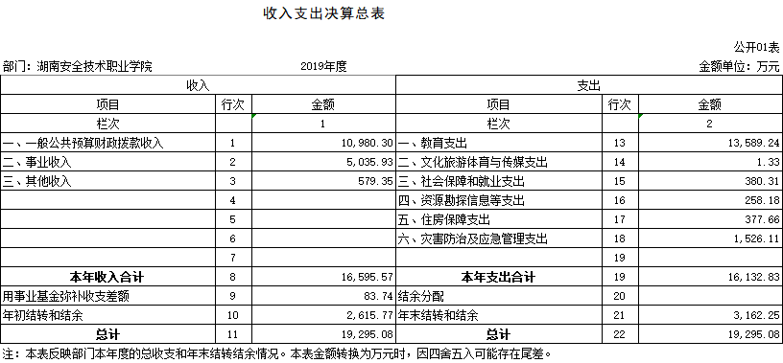

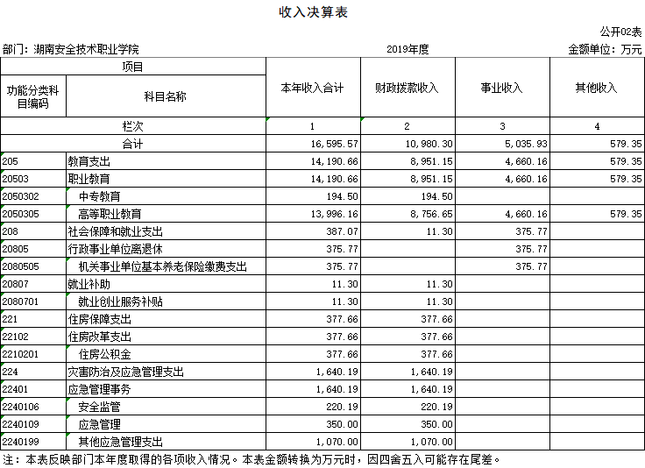

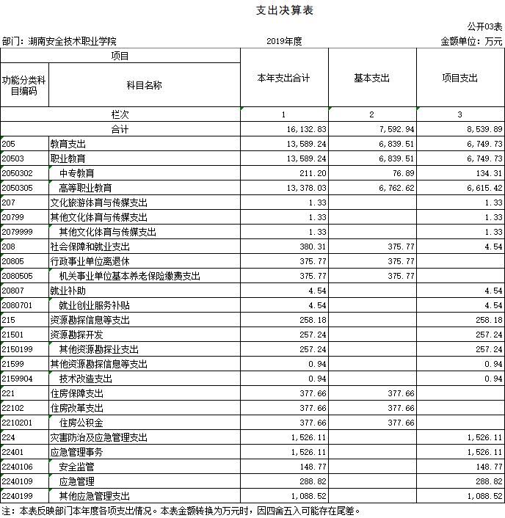

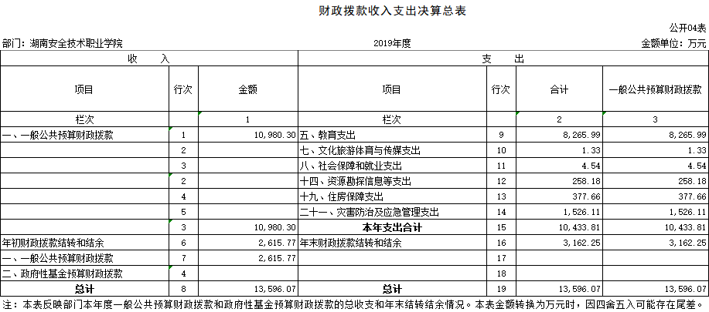

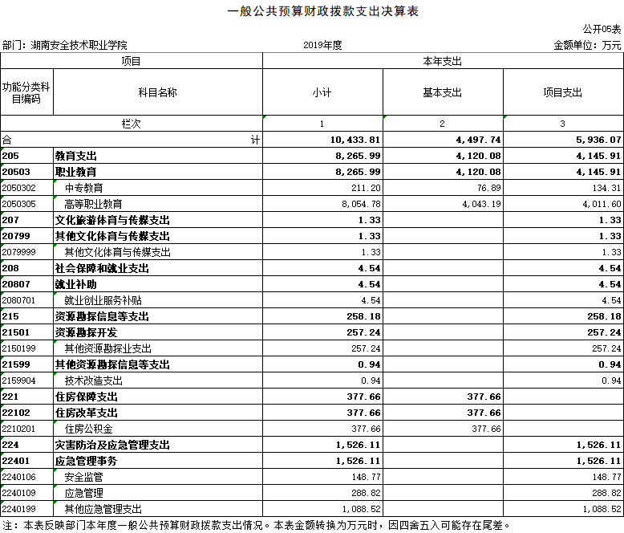

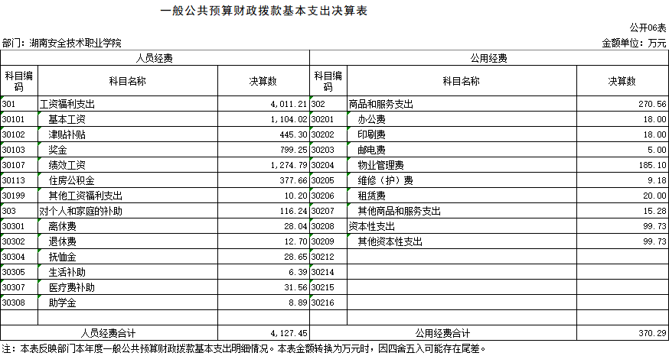

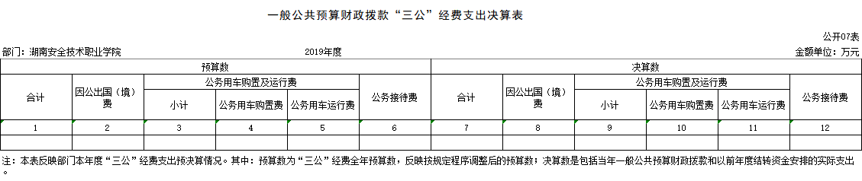

（注：湖南安全技术职业学院没有安排公共预算财政资金用于“三公”经费支出，故本表无数据。）

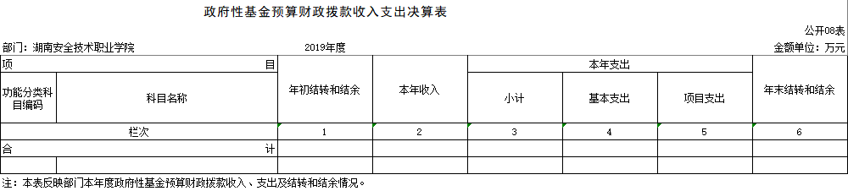

（注：湖南安全技术职业学院没有政府性基金收入，也没有使用政府性基金安排的支出，故本表无数据。）

第三部分

2019年度部门决算情况

说明

**一、收入支出决算总体情况说明**

2019 年度收、支总计19295.08万元。与2018年相比，增加6309.4万元，主要是因为财政拨款收入和项目支出增加。

**二、收入决算情况说明**

本年收入合计16595.57万元，其中：财政拨款收入10980.3万元，占66.16%；事业收入5035.93万元，占30.35%；其他收入579.35万元，占3.49%。

**三、支出决算情况说明**

本年支出合计16132.83万元，其中：基本支出7592.94万元，占47.06%；项目支出8539.89万元，占52.94%。

**四、财政拨款收入支出决算总体情况说明**

2019年度财政拨款收、支总计13596.07万元，与2018年相比，增加5064.32万元，增长59.36%，主要是因为财政拨款收入和项目支出增加。

**五、一般公共预算财政拨款支出决算情况说明**

**（一）财政拨款支出决算总体情况**

2019年度财政拨款支出10433.81万元，占本年支出合计的64.67%，与2018年相比，财政拨款支出增加4475.71万元，增长75.12%，主要是因为项目支出增加、使用公共财政拨款预算安排的人员工资福利支出增加。

**（二）财政拨款支出决算结构情况**

2019年度财政拨款支出10433.81万元，主要用于以下方面：教育支出8265.99万元，占79.23%；文化旅游体育与传媒支出1.33，占0.01%；社会保障和就业支出4.54万元，占0.04%；资源勘探信息等支出258.18万元，占2.47%；住房保障支出377.66万元，占3.62%；灾害防治及应急管理支出1526.11万元，占14.63%。

**（三）财政拨款支出决算具体情况**

2019年度财政拨款支出年初预算数为13596.07万元，支出决算数为10433.81万元，完成年初预算的76.74%，其中：

1、教育（类）职业教育（款）中等职业教育（项）。

年初预算为134万元，上年结余的财政资金31.02万元，年中财政追加60.5万元，支出决算为211.2万元。

1. 教育（类）职业教育（款）高等职业教育（项）。

年初预算为4907.82万元，上年结余的财政资金1574.18万元，年中财政追加3848.83万元，支出决算为8054.78万元。

1. 文化旅游体育与传媒支出（类）其他文化体育与传媒支出（款）其他文化体育与传媒支出（项）。

年初没有安排预算，是上年结余的财政资金1.8万元，支出决算为1.33万元。

1. 社会保障和就业（类）就业补助（款）就业创业服务补贴（项）。

年初没有安排预算，是上年结余的财政资金5.02万元，年中财政追加2018年校园招聘活动一次性补助11.3万元，支出决算为4.54万元。

1. 资源勘探信息等支出（类）资源勘探开发（款）其他资源勘探业支出（项）。

年初没有安排预算，是上年结余的财政资金373.97元，支出决算为257.24万元。

6、资源勘探信息等支出（类）其他资源勘探信息等支出（款）技术改造支出（项）。

年初没有安排预算，是上年结余的财政资金20.94万元，支出决算为0.94万元。

7、住房保障（类）住房改革支出（款）住房公积金（项）。

年初预算为377.66万元，支出决算为377.66万元，完成年初预算的100%。

8、灾害防治及应急管理（类）应急管理事务（款）安全监管（项）。

上年结余的财政资金3.84万元，年中财政追加220.19万元，支出决算为148.77万元。

9、灾害防治及应急管理（类）应急管理事务（款）应急管理（项）。

年初预算为350万元，支出决算为288.82万元，完成年初预算的82.52%，决算数小于年初预算数的主要原因是培训安排在年末，培训结束后年底财政资金已收回，无法报账。

10、灾害防治及应急管理（类）应急管理事务（款）其他应急管理支出（项）。

上年结余的财政资金600万元，年中财政追加1070万元，支出决算为1088.52万元。

**六、一般公共预算财政拨款基本支出决算情况说明**

2019年度财政拨款基本支出4497.74万元，其中：人员经费4127.46万元，占基本支出的91.77%,主要包括基本工资、津贴补贴、奖金、绩效工资、住房公积金、其他工资福利支出、离休费、退休费、抚恤金、生活补助、医疗费补助、助学金；公用经费370.29万元，占基本支出的8.23%，主要包括办公费、印刷费、邮电费、物业管理费、维修（护）费、租赁费、其他商品和服务支出、其他资本性支出。

**七、一般公共预算财政拨款三公经费支出决算情况说明**

**（一）“三公”经费财政拨款支出决算总体情况说明**

“三公”经费财政拨款支出预算为0万元，支出决算为0万元，完成预算的100%。

**（二）“三公”经费财政拨款支出决算具体情况说明**

2019年度“三公”经费财政拨款支出决算中，公务接待费支出决算0万元，因公出国（境）费支出决算0万元，公务用车购置费及运行维护费支出决算0万元。

**八、政府性基金预算收入支出决算情况**

2019年度本单位无政府性基金收支。

1. **关于2019年度预算绩效情况说明**

已随省应急管理厅本级一同上报。

**十、其他重要事项情况说明**

**（一）政府采购支出情况**

本部门2019年度政府采购支出总额0万元。

**（二）国有资产占用情况**

截至2019年12月31日，本单位共有车辆4辆，全部为其他用车，其他用车主要是通勤用2辆、报废未下账2辆；单位价值50万元以上通用设备1台（套）。

第四部分

名词解释

**一、一般公共预算拨款收入：**指中央财政当年拨付的资金。

**二、事业收入：**指事业单位开展专业业务活动及辅助活动所取得的收入。

**三、其他收入：**指除上述“一般公共预算拨款收入”、“事业收入”、“事业单位经营收入”等以外的收入。主要是贷款债务收入、存款利息收入等。

**四、用事业基金弥补收支差额：**指事业单位在当年的一般公共预算财政拨款收入、事业收入、经营收入、其他收入不足以安排当年支出的情况下，使用以前年度积累的事业基金（事业单位当年收支相抵后按国家规定提取、用于弥补以后年度收支差额的基金）弥补本年度收支缺口的资金。

**五、年初结转和结余：**指以前年度安排、结转到本年仍按原规定用途继续使用的资金。

**六、教育（类）职业教育（款）中等职业教育（项）：**指湖南安全技术职业学院的中专教育经费补助支出。

**七、教育（类）职业教育（款）高等职业教育（项）：**指湖南安全技术职业学院的高等职业教育经费补助支出。

**八、文化旅游体育与传媒支出（类）其他文化体育与传媒支出（款）其他文化体育与传媒支出（项）：**指湖南安全技术职业学院用于2018年文化事业建设费的支出。

**九、社会保障和就业（类）就业补助（款）就业创业服务补贴（项）：**

指湖南安全技术职业学院2017年和2018年校园招聘活动一次性补助。

**十、资源勘探信息等支出（类）资源勘探开发（款）其他资源勘探业支出（项）：**指湖南安全技术职业学院用于开展资源勘探、安全生产专项省级等项目支出。

**十一、资源勘探信息等支出（类）其他资源勘探信息等支出（款）技术改造支出（项）：**指湖南安全技术职业学院用于开展传统产业发展保护专项（省级支出）的科研专项项目支出。

十二、住房保障支出（类）住房改革支出（款）住房公积金（项）：反映行政事业单位按人力资源和社会保障部、财政部规定的基本工资和津贴补贴以及规定比例为职工缴纳的住房公积金。

十三、灾害防治及应急管理（类）应急管理事务（款）安全监管（项）：指湖南安全技术职业学院用于开展安全监管实训室建设、基建项目等项目支出。

十四、灾害防治及应急管理（类）应急管理事务（款）应急管理（项）：指湖南安全技术职业学院受托开展财政干部教育培训项目经费支出。

十五、灾害防治及应急管理（类）应急管理事务（款）其他应急管理支出（项）：指湖南安全技术职业学院用于开展安全生产预防及应急专项建设、竞赛等项目支出。

十六、年末结转和结余：指单位本年度或以前年度预算安排、因客观条件发生变化未全部执行或未执行，结转到以后年度继续使用的资金，或项目已完成等产生的结余资金。

十七、基本支出：指为保障机构正常运转、完成日常工作任务而发生的人员支出和公用支出。

十八、项目支出：指在基本支出之外为完成特定行政任务或事业发展目标所发生的支出。

第五部分

附件

无